**Литературно – музыкальный вечер**

**"ПОЭЗИЯ. СУДЬБА. ЭПОХА"**

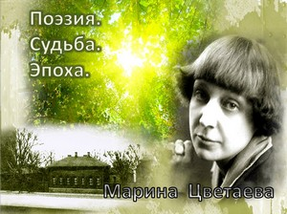 Литературно-музыкальная гостиная встречала любителей поэзии. Несмотря на холодную погоду, читальный зал Акшинской районной библиотеки был полон, люди пришли на вечер, посвященный 130 - летию со дня рождения известной поэтессы Серебряного века: Марине Цветаевой.

Звучали стихи и песни в исполнении артистов, были показаны отрывки из фильмов, в том числе - документального, о Доме – музее Цветаевой в Елабуге.

Надо отметить, что в этот день состав гостиной пополнился М.А.Зибровой и Н.А.Бураковой, чему мы очень рады и надеемся, что они останутся постоянными участниками наших встреч.

В конце вечера состоялся непринужденный разговор, все открыто и активно высказывали свои мысли. Всех тронула до глубины души трагическая судьба поэтессы, ее пронзительно-возвышенные стихи. Болью и счастьем пронзенная жизнь Марины Цветаевой никого не оставила равнодушными, многие говорили о том сложном времени для страны, непростой судьбе поэтессы. Инна Струкова поделилась воспоминаниями о первой встрече с творчеством Цветаевой.

Участники литературно-музыкальной гостиной прочли стихи поэтессы о женской любви, о любви к мужу и дочери. Стихи разные: ироничные и грустные, доверительные, полные пафоса и силы. Никто не хотел расходиться, все находились во власти высокой поэзии и удивительной атмосферы тепла и доверия, которые неизменно присутствуют на вечерах в районной библиотеке.

Стихи Марины Цветаевой издаются, их читают и любят, все случилось так, как она мечтала.

Моим стихам, написанным так рано,

Что и не знала я, что я – поэт,

Сорвавшимся, как брызги из фонтана,

Как искры из ракет,

Ворвавшимся, как маленькие черти.

В святилище, где сон и фимиам.

Моим стихам о юности и смерти,-

Нечитанным стихам!

Разбросанным в пыли по магазинам,

Где их никто не брал и не берет,

Моим стихам, как драгоценным винам,

Настанет свой черед.

[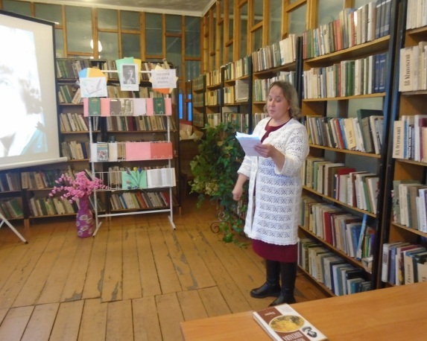](https://aksha-biblio.ucoz.ru/FOTO22/3/20221201_2.jpg) [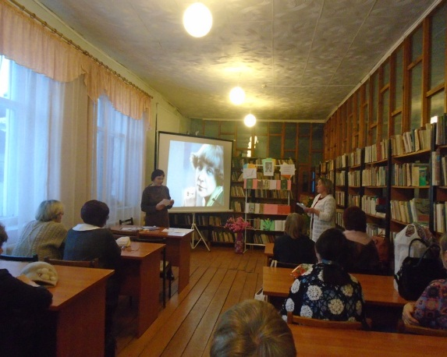](https://aksha-biblio.ucoz.ru/FOTO22/3/20221201_3.jpg)

[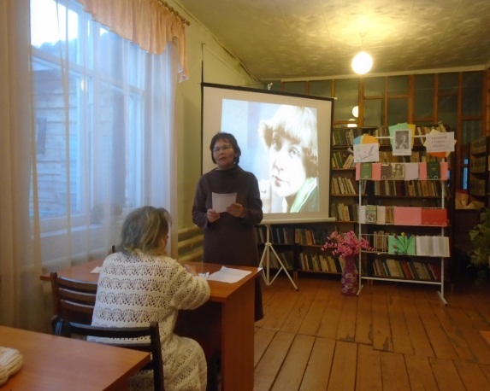](https://aksha-biblio.ucoz.ru/FOTO22/3/20221201_1.jpg) [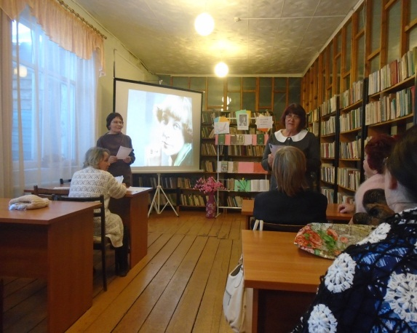](https://aksha-biblio.ucoz.ru/FOTO22/3/20221201_5.jpg)

[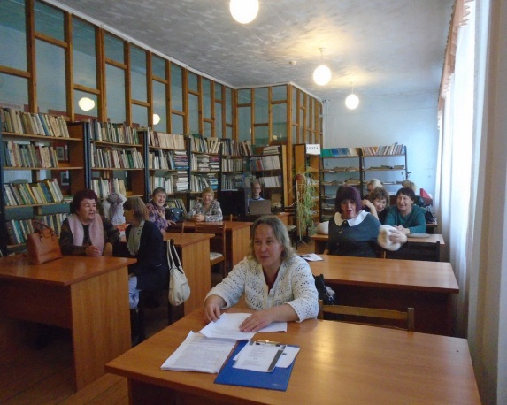](https://aksha-biblio.ucoz.ru/FOTO22/3/20221201_4.jpg) [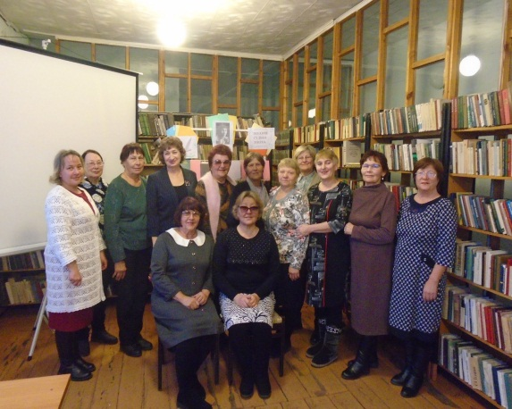](https://aksha-biblio.ucoz.ru/FOTO22/3/20221201_6.jpg)

*Мария  Никифорова,  библиотекарь  МУК  МЦБ*.